— 19 -
- mi- ne li - be - ra
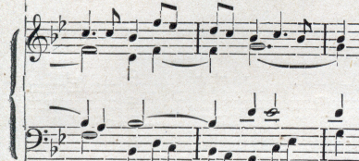

nos et propi - tius e - - sto
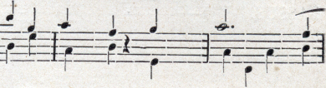

ritenuto. y
pec-ca- tis no stris pro - - - pter no-
6.0
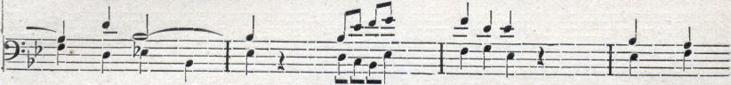
n
